实验3 S3C2440 GPIO应用及编程
班级 B0511 姓名 朱小虎 学号 05 日期 2012-09-28 成绩评定

1．实验目的
（1）掌握简单电路图与DataSheet的阅读方法；
（2）掌握GPIO硬件，寄存器的功能及访问方法；
（3）能够编写简单的GPIO控制LED灯、扫描式键盘的程序。

2．实验环境
普通PC机，Windows系统下安装ADS1.2集成开发环境，ARM实验设备，串口线，USB线，网线。

3．实验原理
LED灯与4按键键盘硬件电路如下：
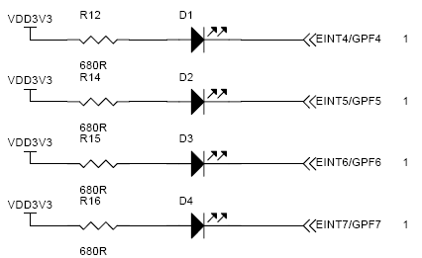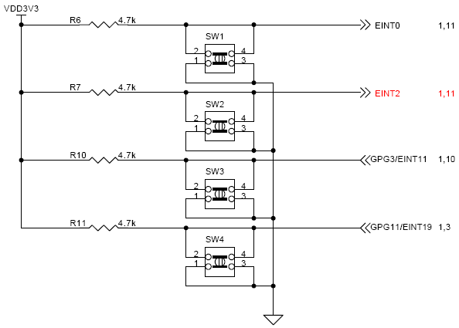
LED灯连接的引脚设置为输出，当引脚输出低电平时，相应LED发光；输出低电平时，相应LED灭；键盘按键引脚设置为输入，不断读取引脚状态，当按键按下时，相应引脚为低电平。每组GPIO都包含了数据寄存器，控制寄存器，上拉使能寄存器，可查阅S3C2440 Datasheet。

4．实验步骤与内容
4.1 熟悉ADS1.2及实验箱使用的步骤
1 、查看LED 灯、按键电路图，理清引脚的连接；
2 、根据S3C2440 Datasheet 找出相关寄存器的定义，熟悉每位的功能；
3 、按照步骤，编写按键控制 LED 灯的程序，可逐步实现：实现LED 灯闪烁、实现按键的
识别、实现按键控制LED 灯3 步；

4.2 编写程序，实现按键控制LED灯亮灭，控制关系自己决定，在main.c文件中补充完整C代码部分；
main.c文件 | Led_Init() ; // 自己写的 Led 引脚初始化  Uart_Printf("\n%s\n", "Led相关引脚已经初始化完毕！请按任意键开始闪烁"); // 串口输出提示  Uart_Getch(); //开发板等待PC串口发来1 个字符  /*  while(1)  {  rGPFDAT &=(5<<4) ; // 灯亮~  Uart_Printf("\n%s\n", "Led亮啊");  delay();  rGPFDAT |= 0xFF; //灯灭~~~~~~~~  Uart_Printf("\n%s\n", "Led灭");  delay();  }*/  Key_Init();  Uart_Printf("\n%s\n", "Key相关引脚已经初始化完毕！开始运行~~");  while(1)  {  getkey[1] = getkey[0] = 0;  getbuf = ~rGPGDAT;  getkey[0] |= (getbuf&(0x1<<3))>> (3-2);  getkey[0] |= (getbuf&(0x1<<11))>> (11-3);  getbuf = ~rGPFDAT;  getkey[0] |= getbuf&0x1;  getkey[0] |= (getbuf&(0x1<<2))>> (2-1);  delay_s();  getbuf = ~rGPGDAT;  getkey[1] |= (getbuf&(0x1<<3))>> (3-2);  getkey[1] |= (getbuf&(0x1<<11))>> (11-3);  getbuf = ~rGPFDAT;  getkey[1] |= getbuf&0x1;  getkey[1] |= (getbuf&(0x1<<2))>> (2-1);  if( (getkey[1] == getkey[0]) && (0 != getkey[1]))  {  while(getkey[1]==2)  {  rGPFDAT |= 0xFF;  rGPFDAT &=~(6<<4);  delay();  rGPFDAT |= 0xFF;  rGPFDAT &=~(9<<4);  delay();  getbuf = ~rGPGDAT;  getkey[1] |= (getbuf&(0x1<<3))>> (3-2);  getkey[1] |= (getbuf&(0x1<<11))>> (11-3);  getbuf = ~rGPFDAT;  getkey[1] |= getbuf&0x1;  getkey[1] |= (getbuf&(0x1<<2))>> (2-1);  }  break;  case 4:  Uart_Printf("\nSW3按下\n");//按下第三个按钮后出现隔着一个灯闪烁的效果  while(getkey[1]==4)  {  rGPFDAT |= 0xFF;  rGPFDAT &=~(1<<4);  delay();  rGPFDAT |= 0xFF;  rGPFDAT &=~(4<<4);  delay();  rGPFDAT |= 0xFF;  rGPFDAT &=~(2<<4);  delay();  rGPFDAT |= 0xFF;  rGPFDAT &=~(8<<4);  delay();
#include "2440addr.h" // 所有寄存器的定义包含进来
#include "2440lib.h" //用到写好的串口通信程序
// 粗略延时
void delay(void)
{
int i;
for(i=0; i<20000000; i++);
}
//Led 连接用到的引脚初始化
void Led_Init(void)
{
rGPFCON &= ~( (3<<8)|(3<<10)|(3<<12)|(3<<14));
rGPFCON |= ( (1<<8)|(1<<10)|(1<<12)|(1<<14));
rGPFUP &= 0x0F;
rGPFDAT |= 0xFF; // 初始灯全灭
}

void delay_s(void)
{
int i;
for(i=0; i<100; i++);
}

void Key_Init(void)
{
rGPGCON &= ~( (3<<6)|(3<<22));
rGPGUP &= 0xF7F7;

rGPFCON &= ~( (3)|(3<<4));
rGPFUP &= 0xFA;
}

// 汇编跳到的C 的Main函数，不是小写main

void Main(void)
{

unsigned int getkey[2],getbuf;
Uart0_Init_all();//为了使用串口方便调试，故加入串口相关初始化函数，在 2440lib.c 2440lib.h

//Uart_Printf("\n%u, %u\n",getkey[1], getkey[0]);
switch(getkey[1])
{
case 1:
Uart_Printf("\nSW1按下\n");//按下第一个按键出现流水灯的效果
while(getkey[1]==1)
{

rGPFDAT |= 0xFF;
rGPFDAT &=~(1<<4);
delay();
rGPFDAT |= 0xFF;
rGPFDAT &=~(2<<4);
delay();
rGPFDAT |= 0xFF;
rGPFDAT &=~(4<<4);
delay();
rGPFDAT |= 0xFF;
rGPFDAT &=~(8<<4);
delay();

getbuf = ~rGPGDAT; //下面这几行代码是为了不让灯无限闪下去，再按其他的按键的时候可

以变换灯的闪烁效果。
getkey[1] |= (getbuf&(0x1<<3))>> (3-2);
getkey[1] |= (getbuf&(0x1<<11))>> (11-3);
getbuf = ~rGPFDAT;
getkey[1] |= getbuf&0x1;
getkey[1] |= (getbuf&(0x1<<2))>> (2-1);

}
break;
case 2:
Uart_Printf("\nSW2按下\n");//按下第二个按键出现跳跃灯的效果。

getbuf = ~rGPGDAT;
getkey[1] |= (getbuf&(0x1<<3))>> (3-2);
getkey[1] |= (getbuf&(0x1<<11))>> (11-3);
getbuf = ~rGPFDAT;
getkey[1] |= getbuf&0x1;
getkey[1] |= (getbuf&(0x1<<2))>> (2-1);

}
break;
case 8:
Uart_Printf("\nSW4按下\n");//按下第四个按键只亮第四个灯。
rGPFDAT |= 0xFF;
rGPFDAT &=~(8<<4);
break;
}
}
}
}

 | 程序简要说明：

5．实验总结
通过这次实验了解了如何把电脑上的程序烧录到板子上，通过写按钮控制小灯亮暗的实验大概了解了这个小程序在板子上是如何一步步运行的。通过自己创新了一下小灯亮暗的效果，锻炼了自己C语言的编程能力。复习了用C语言编程的思想。

